**Q545** *Scheda creata il 1 ottobre 2025*

**Descrizione storico-bibliografica**

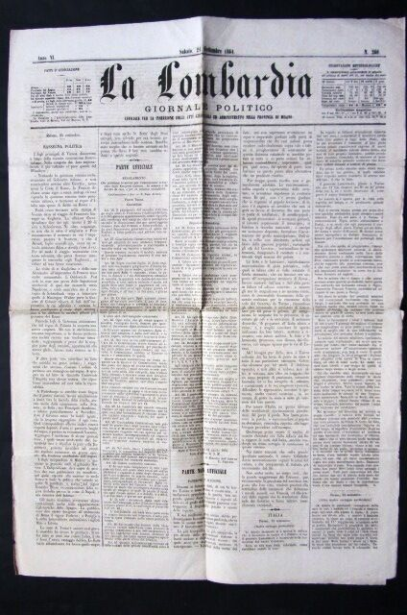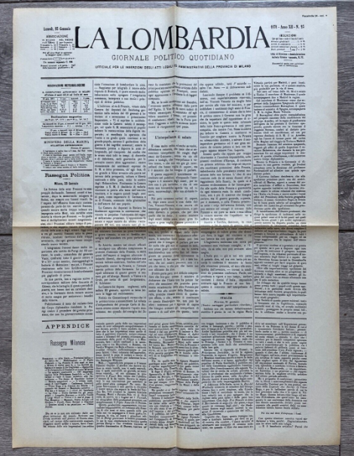

\***Gazzetta di Lombardia**. - Anno 1, n. 1 (5 giugno 1859)- . - Milano : Tip. Guglielmini, 1859. – 1 volume ; 41 cm. ((Quotidiano. - TO00207528

La \***Lombardia** : giornale politico. - Anno 1, n. 1 (13 giugno 1859)-anno 57, n. 262 (1915). - Milano : Tip. Guglielmini, [1859]-1915. – 57 volumi ; 60 cm. ((Quotidiano. - Il sottotitolo varia: giornale ufficiale per la pubblicazione degli atti governativi e l'inserzione degli atti giudiziari; poi: giornale del mattino. – L’editore varia: Stab. Giuseppe Civelli. – Il formato varia: 56 cm. - TO00187991

Autore: Milano <Provincia>

\***Gazzetta del popolo** : giornale politico quotidiano. - -anno 1, n. 43 (30 luglio 1859). - Milano : Tip. Guglielmini, 1859. - 1 volume ; 30 cm. ((Descrizione basata su: anno 1, n. 29 (16 luglio 1859). - ACNP PT03239031. - LO10877197

\***Gazzetta del popolo di Lombardia**. - Anno 1, n. 44 (31 luglio 1859)- . - Milano : tip. Guglielmini, [1859-1861]. – 2 volumi ; 30 cm. ((Quotidiano. - ACNP PT03239032. - IEI0104535

\***Gazzettino milanese** : giornaletto popolare, politico, economico. - Anno 1, n. 1 (17 ottobre 1859)- . - [Milano] : Tip. Colnago, 1859. – 1 volume ; 31 cm. ((Trisettimanale. - LO11722664

LogoLa \***gazzetta della Lombardia**. – Milano : [s.n., 2023]- . – Testi elettronici. ((Quotidiano. – Disponibile online a: <https://www.gazzettadellalombardia.com/>.

Soggetto: Lombardia – Periodici

**Informazioni storico-bibliografiche**

La **GazzettadellaLombardia.com** è un giornale on line con notizie ed approfondimenti su tutte le province della regione Lombardia.

©Gazzetta della Lombardia testata giornalistica registrata il 10 ottobre 2023 al nr. 120 del registro della Stampa del Tribunale di Milano.

Direttore: Agostino Marotta; Direttore editoriale: Francesco Caroprese

Redazione: [info@gazzettadellalombardia.it](mailto:info@gazzettadellalombardia.it) Pubblicità: [info@dueaconsulting.com](mailto:info@dueaconsulting.com)

WhatsApp & mobile: 351.5646236